
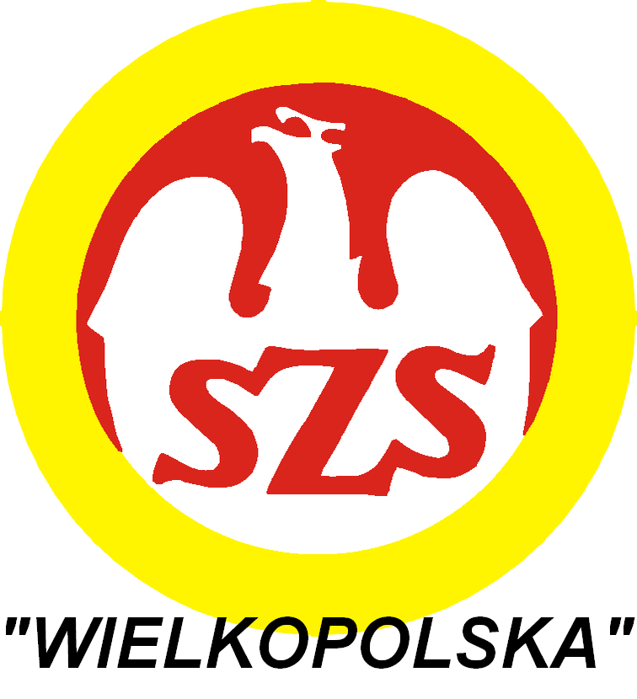
XVIII IGRZYSKA MŁODZIEŻY SZKOLNEJ
POWIATU POZNAŃSKIEGO
ROK SZKOLNY 2016/2017

- Dokładna nazwa zadania:

Pólfinał Powiatu Poznańskiego w Piłce ręcznej chłopców szkół podstawowych

- Termin realizacji:

23.11.2016

- Miejsce realizacji zadania:

Szkoła Podstawowa im. Fryderyk Chopina w Skórzwie, ul. Poznańska 70

- Liczba uczestników: 59; w tym zawodników 52; opiekunów 5; innych 2.

- Szczegółowy opis zadania z wynikami:

W Półfinale Powiatu Poznańskiego uczestniczyło 5 szkół :
SP nr 5 w Swarzędzu
SP w Przeźmierowie
SP w Radzewie
SP w Biedrusku
SP w Skórzewie

Zawody rozpoczęto o 9.30. Mecze rozgrywane były systemem „każdy z każdym”. Czas gry 2x8 min. Turniej został uroczyście ropoczęty i zakończony przez Łukasza Grabia. Każda drużyna otrzymała pamiątkowy dyplom a zwycięska szkoła puchar. Zawody przebiegały w miłej i przyjaznej atmosferze. Potczas trwania turnieju w szkole obecna była pielęgniarka. Mecze sędziował Mateusz Matlach. Zawody zakończyły się o godz. 12:45.

WYNIKI :
SP nr 5 Swarzędz - SP Przeźmierowo 7-3
SP Biedrusko - SP Radzewo 8-7
SP Przeźmierowo – SP Skórzewo 1-12
SP nr 5 Swarzędz - SP Radzewo 7-6
SP Skórzewo – SP Biedrusko 15-2
SP Radzewo – SP Przeźmierowo 8-6
SP nr 5 Swarzędz - SP Skórzewo 2-15
SP Biedrusko – SP Przeźmierowo 5-6
SP Radzewo – SP Skórzewo 3-14
SP nr 5 Swarzędz – SP Biedrusko 4-7

Klasyfikacja końcowa
- SP w Skórzewie 4 8 56:8 - awans do Finału Powiatu Poznańskiego
- SP w Biedrusku 4 4 22:32 - awans do Finału Powiatu Poznańskiego
- SP nr 5 w Swarzędzu 4 4 20:31
- SP w Radewie 4 2 24:35
- SP w Przeźmierowie 4 2 16:32

Organizator: Łukasz Grabia

